**Дата:**  19.04.2022 **Урок:**  математика **Клас:1-В**

**Вчитель:** Таран Н.В

Тема. Досліджуємо одиницю вимірювання довжини «дециметр». Вимірювання довжини відрізків.

**Мета:**актуалізувативміннязамінюватиодиницямичисла,поданівдесятках;актуалізуватизапискруглихчисел,спосібпорівняння,додаванняівідніманнякруглихчисел;актуалізуватинеобхідністьвиборуновоїміркидлявимірюваннядовжини;знайомитизодиницеювимірюваннядовжини —

1дециметр;учитиподаватибільшіодиницівимірюваннядовжинивменшихінавпаки;вчитипорівнювати,додаватиівідніматиіменованічисла,подані водиницяхдовжини.

**Хід уроку**

1. ***ОК* (організація класу)**

Створення позитивного психологічного клімату класу.

1. **МНД (мотивація навчальної діяльності)**
2. **АОЗ (актуалізація опорних знань)**

*Слайд2.* Попрацюй із математичними матеріалами

1. **ВНМ (вивчення нового матеріалу)**

*Демонстрація навчальної презентації.*

*Слайд3.* Перевір, чи правильно записано круглі числа під малюнками. Склади із записаними числами нерівності усно.

*Слайд4-11.* Заміни десятки одиницями. Назви одержані круглі числа.

*Слайд12.* Рухлива вправа.

*Слайд13.* Виміряй довжину відрізка АВ різними мірками: a, b, c.

*Слайд14.* Поміркуй, чи зручно вимірювати довжину парти в сантиметрах. Можна використати більшу одиницю вимірювання довжини, наприклад 10 см.

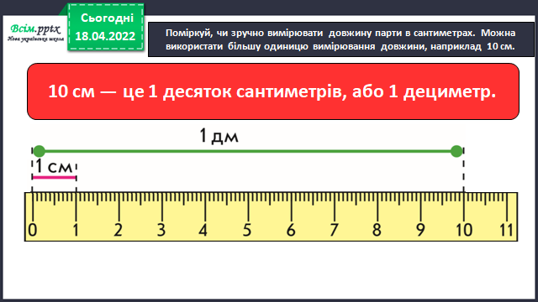

*Слайд15-16.* Заміни десятки одиницями; дециметри — сантиметрами.

*Слайд1 7.* Рухлива вправа.

*Слайд18.* Доповни ряд круглих чисел.

*Слайд19-21. Робота в зошиті, с.43.*

*Зразок розв’язання задачі.*

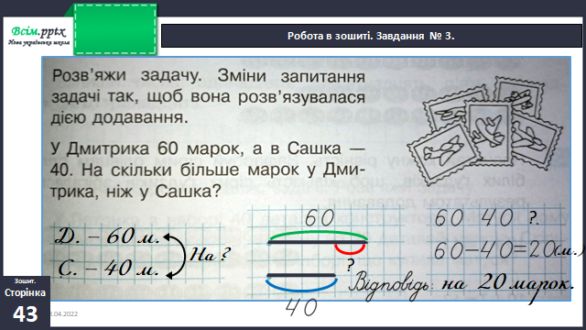

1. **ЗМ (закріплення матеріалу)**
2. **Підсумок**

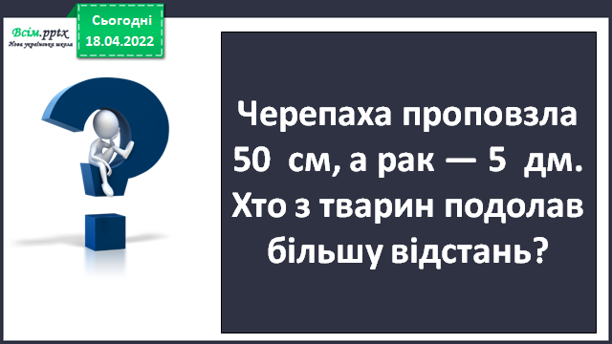

1. **Рефлексія**

***Виконай завдання в зошиті с.43 (письмово), сфотографуй***

***та надсилай на Human, Вайбер***

***або ел. пошту*** [*victortaran@i.ua*](mailto:victortaran@i.ua)